ОТДЕЛ ОБРАЗОВАНИЯ МУНИЦИПАЛЬНОГО УЧРЕЖДЕНИЯ
«УПРАВЛЕНИЕ ОБРАЗОВАНИЯ ИСПОЛНИТЕЛЬНОГО КОМИТЕТА
МУНИЦИПАЛЬНОГО ОБРАЗОВАНИЯ ГОРОДА КАЗАНИ»
по СОВЕТСКОМУ РАЙОНУ

ПРИКАЗ
№ 502 от 29 августа 2011г.

О тестировании ИКТ-компетентности педагогического состава ОУ при работе
в ИС «Электронное образование в РТ»

В 2011-2012 учебном году система «Электронное образование в РТ» вводится в рабочий режим. В связи с этим произошел ряд существенных изменений, большая часть которых в разделе «Моя школа», отвечающим за электронное расписание, электронные журналы учителя и дневники.
В связи с вышеизложенным,
ПРИКАЗЫВАЮ:

- Руководителям всех общеобразовательных учреждений района (в том числе коррекционные, интернаты, прогимназии и ОСОШ) обеспечить прохождение ИКТ-тестирования по работе в информационной системы "Электронное образование в РТ" всего педагогического коллектива в срок с 01.09.2011 по 15.09.2011г.
Инструкция в Приложении 1.

- Контроль за исполнением приказа оставляю за собой.
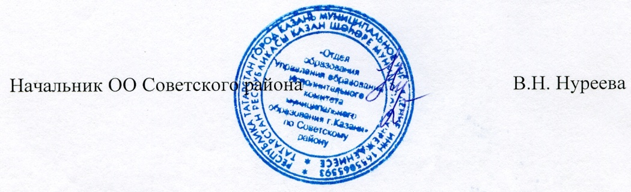

Исп. А.И.Юсупов
Тел. 246-26-07

Приложение № 1
к приказу ОО Советского района
№ 501 от 29 августа 2011 года

Инструкция по прохождению ИКТ-тестирования по работе
в ИС «Электронное образование в РТ»

- Тест можно проходить в любое удобное для педагога время, с любого подключения к сети Интернет (в т.ч. из дома) в срок с 01.09.2011 по 15.09.2011.
- На прохождение теста дается 30 минут, количество попыток не ограничивается, однако записи о всех попытках остаются.
- При входе в свой «Личный кабинет» на сайте http://edu.tatar.ru необходимо выбрать слева раздел «Мои документы», затем раздел «IT-компетенция», затем «Тестирование педагогов».
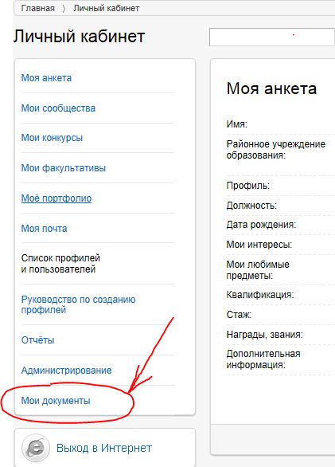 | 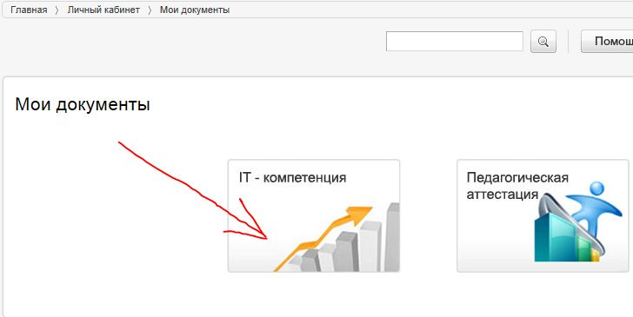
 | 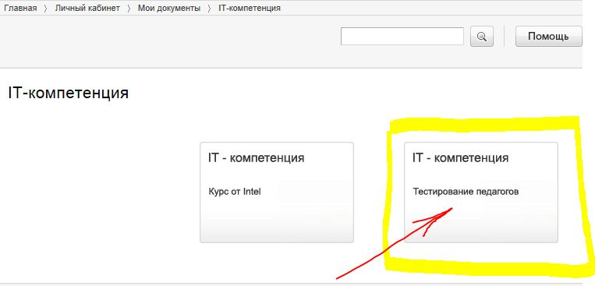
При появлении запроса на открытие и доступ к
системе тестирования ответить положительно!!!
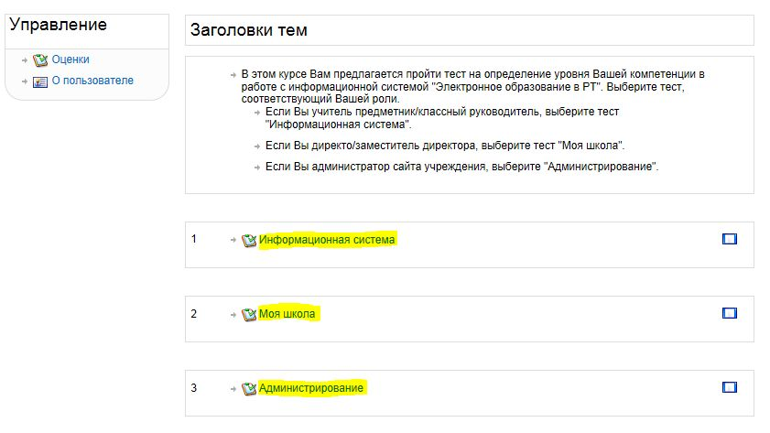
Выберите необходимый тест:
Учителя выбирают тест «Информационная система» - 30 общих вопросов по работе с системой (журналы, дневники, выставление оценок, и т.д.)
Зам. директора, ответственные за эл. расписание выбираю тест «Моя школа» - 30 вопросов (15 общих, 15 по разделу «Моя школа»)
Ответственны за сайт учреждения выбирают тест «Администрирование» - 30 вопросов (15 общих, 15 по разделу «Администрирование сайта»)

